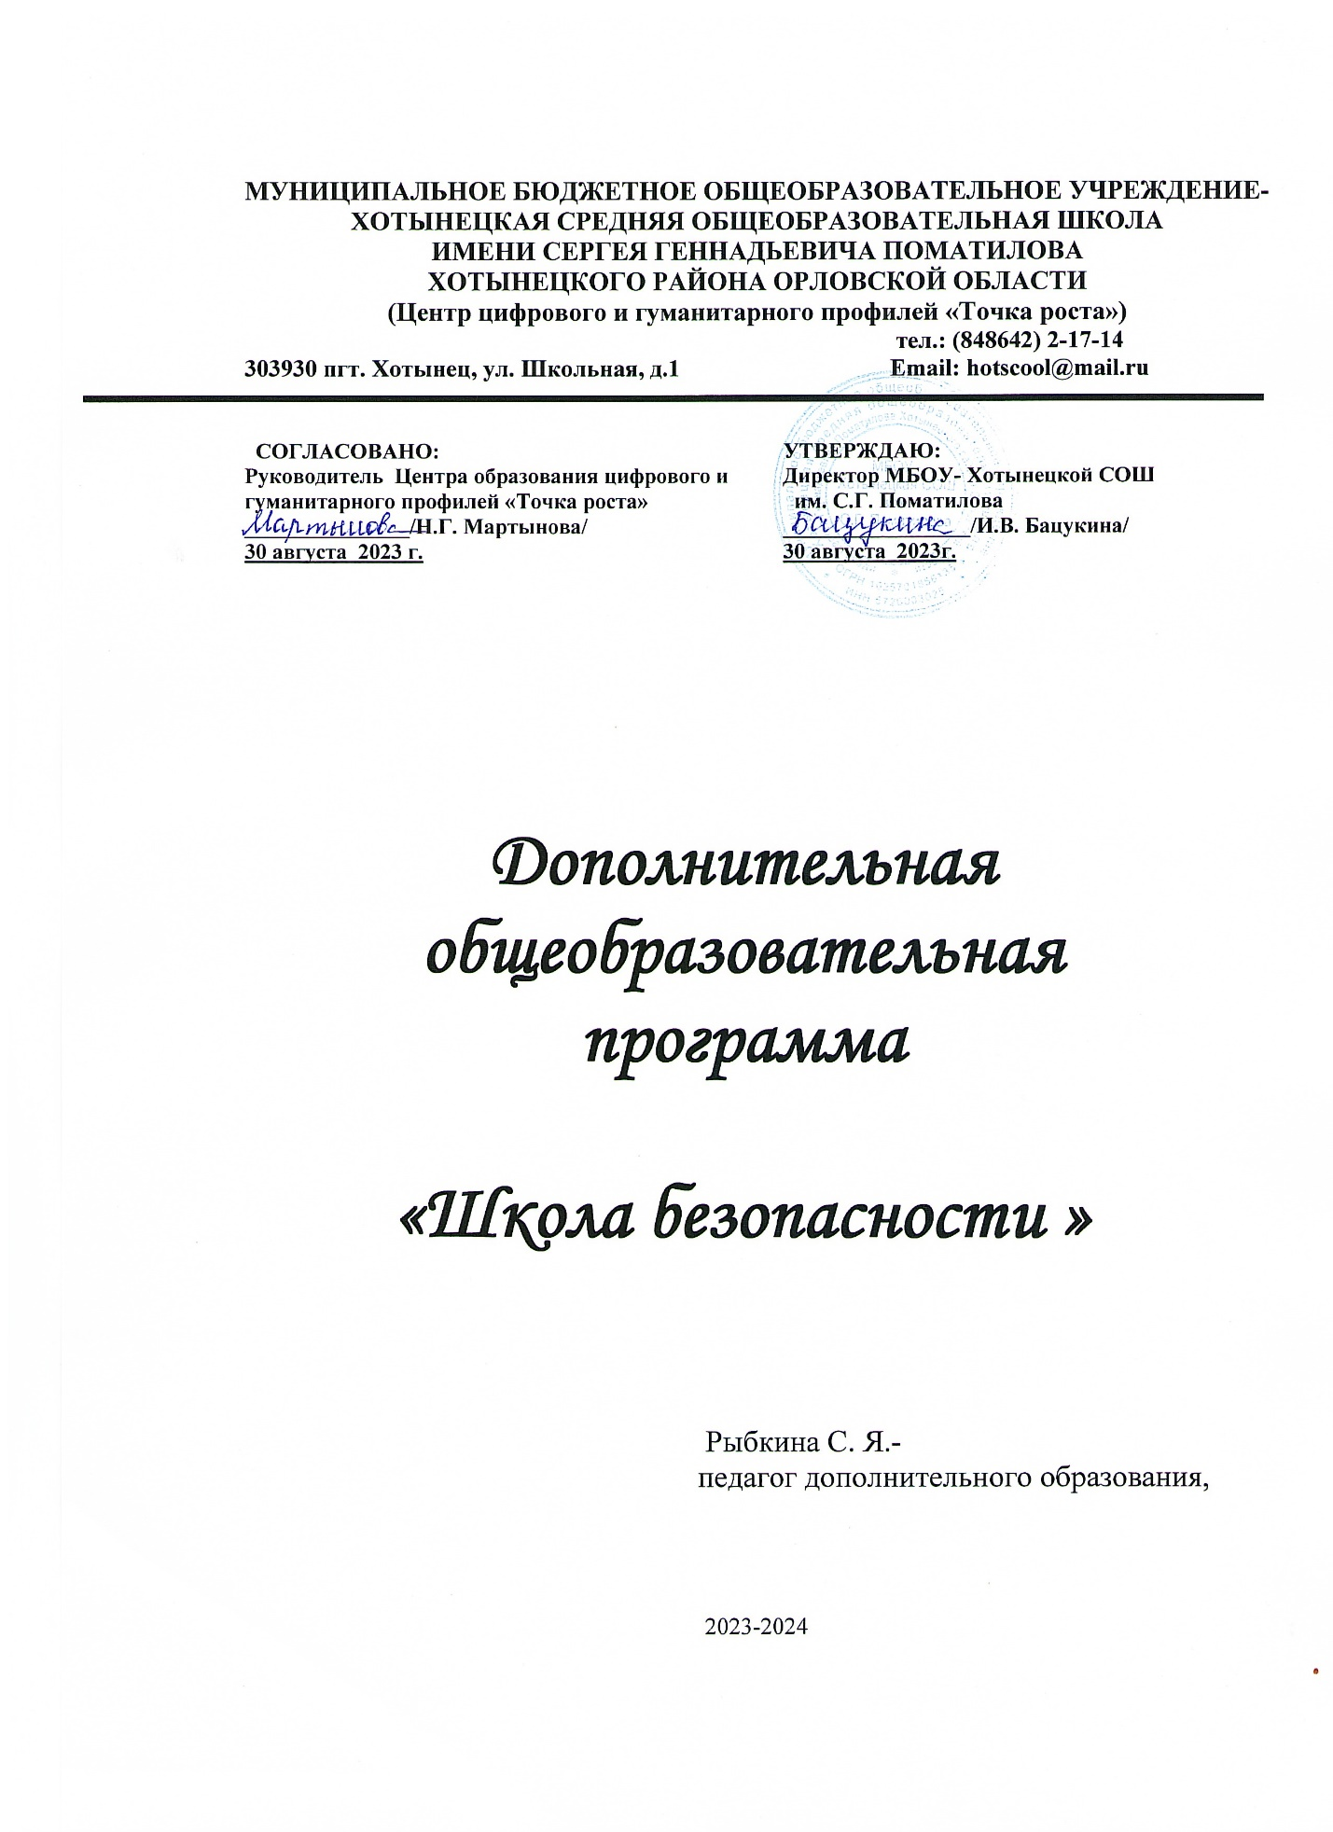

Пояснительная записка
Программа курса «Школа безопасности » для обучающихся
6-9 х классов составлена в соответствии с основными положениями примерных программ по биологии и основам безопасности и жизнедеятельности. М.: Просвещение, 2019 .
Актуальность предложенной программы связана с необходимостью вооружения современного человека навыками действия в чрезвычайных
и опасных ситуациях.
Актуальность и педагогическая целесообразность изучения данной программы обосновываются также необходимостью пристального внимания к формированию здорового образа жизни у обучающихся, естественной потребности в соблюдении санитарно-гигиенических норм повседневной жизни.
При изучении курса ОБЖ активно используются знания обучающихся,
полученные при изучении других дисциплин: природоведение, физическая
культура, история и математика.
С необходимостью помочь человеку при внезапном травмировании или
возникновении заболевания в наше время приходится сталкиваться достаточно часто. Сама окружающая среда мегаполиса является агрессивной: это и дорожно- транспортные происшествия, в которых риск получить травму испытывают все участники процесса (водители, пассажиры, пешеходы), это агрессивно настроенные группы граждан, техногенные аварии и катастрофы (утечка аварийно-химически опасных веществ, обрушения зданий и конструкций, сосулек), террористические акты (взрывы), пожары. В природной среде при проведении досуга также существует множество травмирующих факторов и травм опасных действий: травмы на воде, солнечные и тепловые удары, контакт с ядовитыми и опасными животными и растениями, получение травм при катании на качелях, детских горках. В быту при несоблюдении элементарных норм техники безопасности население провоцирует получение внезапного расстройства здоровья при отравлении препаратами бытовой химии и пищевом отравлении, падении с высоты, электротравмах, получение травм при неосторожном обращении с огнем, колющими и режущими предметами, неграмотном использовании пиротехники.
Занимаясь в кружке «Школа безопасности», обучающиеся
приобретут знания, умения и навыки по основам первой помощи при травмах
различного характера, полученных как в чрезвычайных ситуациях, так и в быту, по основам гигиены. Кроме того, в программе заложены воспитательные и развивающие цели и задачи, направленные на формирование социально-
активной личности с четкой гражданско-патриотической позиции. Особое внимание уделено привитию формированию умения сострадать, быть милосердным.
Программа кружка «Школа безопасности» ориентирована на использование учебника «Медико-санитарная подготовка учащихся» под редакцией П. А.Курцева М.: «Просвещение» 2009г, учебников ОБЖ 6-9 класс.

Цели и задачи программы
Цель:
- научить обучающихся оказывать первую доврачебную помощь, выполнять мероприятия по профилактике инфекционных заболеваний, различать лекарственные растения и применять их.
Задачи:
Образовательные:
- сформировать у обучающихся прочные и осознанные навыки оказания
первой доврачебной помощи;
- сформировать алгоритм оптимальных действий в опасной и чрезвычайной
ситуации различного характера.
Воспитательные:
- воспитание патриотизма, гуманного отношения к больным;
- формирование таких нравственных качеств, как милосердие, сострадание,
соучастие.
- воспитание коллективизма, чувства ответственности за свои поступки, за жизнь и
здоровье окружающих.
Развивающие:
- расширение представлений о социально
- значимых профессиях, направленных на защиту жизни, здоровья и безопасности человека и окружающей среды;

Требования к знаниям и умениям учащихся.
В ходе изучения курса учащиеся должны
Знать:
- основные правила поведения в экстренных ситуациях;
- правила доврачебной помощи пострадавшим;
- требования к переноске пострадавших и безопасности транспортировки;
- действие медицинских препаратов «автомобильной аптечки», правила их
применения, противопоказания.
Уметь:
- ориентироваться в экстренных ситуациях;
- использовать подручные средства для оказания доврачебной помощи;
- оказывать необходимую помощь при повреждениях опорно-двигательной
системы;
- определять тип кровотечения, накладывать жгуты, повязки;
- правильно извлекать и транспортировать пострадавших.
Формы проверки:
1. Решение ситуационных задач (Приложение 1).
2. Тестирование (Приложение 2).
3. Участие в спортивных и иных мероприятиях школьного и муниципального
уровней.

Основное содержание курса
«Школа безопасности»
1. Доврачебная помощь и ее значение (1 час)
Значение доврачебной помощи и правила ее оказания. Обязанности оказывающего
мощь. Принципы оказания доврачебной помощи: оценка ситуации; безопасная
обстановка; неотложная помощь; вызов скорой медицинской помощи.
2. Раны, классификация ран, первая помощь при ранениях (5 часов)
Понятие о ране. Классификация и характеристика ран. Асептика и антисептика.
Перевязочный материал. Повязки, их виды и назначение. Правила наложения
стерильных повязок.
3. Виды кровотечений, их характеристика, остановка (2 часа)
Классификация и характеристика кровотечений. Способы временной остановки
кровотечения. Характеристика и признаки внутреннего кровотечения.
4. Синдром длительного сдавливания и закрытые повреждения (1 часа)
Понятие синдрома длительного сдавливания, характеристика периодов его течения.
Признаки закрытых повреждений и доврачебная помощь при синдроме длительного
сдавливания.
5. Травмы опорно-двигательного аппарата (7 часов)
Ушибы и их признаки. Растяжение связок, разрывы связок и мышц, их признаки.
Вывихи и их признаки. Отработка навыков оказания доврачебной помощи при ушибах,
растяжениях, разрывах связок и мышц, вывихах. Открытые и закрытые переломы.
Отработка приемов оказания доврачебной помощи при закрытых и открытых
переломах. Транспортная иммобилизация.
6. Травматический шок и противошоковые мероприятия (1 часа)
Понятие о травматическом шоке. Причины и признаки травматического шока, его
действие на организм человека.
7. Ожоги (2 часа)
Понятие об ожогах, виды ожогов, степени ожогов. Особенности электротравм.
Отработка приемов оказания доврачебной помощи при ожогах и электротравмах.
8. Сердечно-сосудистые заболевания (ССЗ) (3 часа)
Заболевания кровеносных сосудов. Острая сердечная недостаточность. Инсульт.
Инфаркт миокарда. Правила оказания доврачебной помощи.
9. Обморожение, тепловой и солнечный удар, укусы ядовитыми змеями и
насекомыми, отравление угарным газом, обморок (5 часов)
Характеристика и степени обморожений. Отличительные характеристики теплового и солнечного ударов. Симптомы укусов змеями и насекомыми, состояние организма при укусах змеями. Отравление угарным газом. Понятие обморока.
10.Утопление. Экстренная реанимационная помощь (2 час)
Виды утопления. Признаки жизни и смерти. Клиническая смерть. Реанимационные
мероприятия. Искусственная вентиляция легких. непрямой массаж сердца. Отработка приемов проведения ИВЛ и непрямого массажа сердца.

Учебно-тематическое планирование занятий по курсу
«Школа безопасности»
№ | Название темы | Количество часов
 |  | Всего | Теор. | Практ.
1 | Доврачебная помощь и ее значение. | 1 | 1
2 | Понятие о ранах, классификация, осложнения | 6 | 3 | 3
3 | Виды кровотечений и их характеристика | 2 | 1 | 1
4 | Синдром длительного сдавливания и закрытые  повреждения | 1 | 1
5 | Травмы опорно-двигательного аппарата | 7 | 2 | 5
6 | Травматический шок и противошоковые  мероприятия | 1 | 1
7 | Ожоги | 2 | 1 | 1
8 | Сердечно-сосудистые заболевания. | 3 | 2 | 1
9 | Обморожение, тепловой и солнечный удар,  укусы ядовитыми змеями и насекомыми,  отравление угарным газом, обморок | 4 | 2 | 2
10 | Утопление. Экстренная реанимационная  помощь. | 2 | 1 | 1
11 | Итоговое занятие | 1 |  | 1
 | Итого | 30 | 15 | 15

Тематическое планирование по курсу
«Школа безопасности»

№  н/п | Наименование тем | Дата
 |  | план | факт
1 | Доврачебная помощь и ее значение.
2 | Понятие о ранах, классификация ран.
3 | Понятие об асептике и антисептике. Профилактика  осложнений ран.
4 | Понятие о повязке и перевязке. Виды повязок, правила их  наложения. Перевязочный материал и правила пользования им.
5 | Правила наложения стерильных повязок на голову и грудь.
6 | Правила наложения стерильных повязок на живот и верхние конечности.
7 | Правила наложения стерильных повязок на промежность и нижние конечности.
8 | Виды кровотечений и их характеристика.
9 | Техника временной остановки кровотечения и наложения бинтовых повязок.
10 | Понятие синдрома длительного сдавливания. Первая помощь при синдроме длительного сдавливания и закрытых повреждениях
11 | Травмы опорно- двигательного аппарата, симптомы и  причины возникновения.
12 | Доврачебная помощь при черепно-мозговой травме и повреждении позвоночника.
13 | Способы транспортировки пострадавших при черепно-мозговой травме и повреждении позвоночника.
14 | Доврачебная помощь при ушибах, растяжениях и разрывах, вывихах, открытых и закрытых переломах.
15 | Способы транспортировки пострадавших при ушибах, растяжениях и разрывах, вывихах, открытых и закрытых переломах.
16 | Доврачебная помощь при травмах груди, живота и области таза.
17 | Транспортировка пострадавших при травмах груди, живота и области таза.
18 | Травматический шок и противошоковые мероприятия.
19 | Доврачебная помощь при ожогах, электротравмах.
20 | Доврачебная помощь при ожогах, электротравме.
21 | Сердечно-сосудистые заболевания.
22 | Острая сердечная недостаточность, инсульт, инфаркт миокарда.
23 | Доврачебная помощь при сердечнососудистых заболеваниях.
24 | Тепловой и солнечный удар, укусы ядовитыми змеями и насекомыми.
25 | Доврачебная помощь при тепловом и солнечном ударах, укусах ядовитыми змеями и насекомыми.
26 | Обморожение, отравление угарным газом, обморок.
27 | Доврачебная помощь при обморожении, отравлении угарным газом, обмороке.
28 | Утопление. Терминальные состояния.
29 | Экстренная реанимационная помощь.
30 | Итоговое занятие.
 | Итого 30

